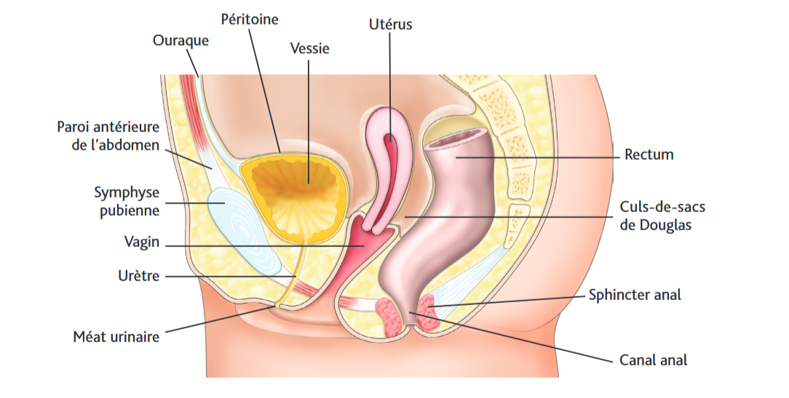

1. **Ovaires** : Glandes produisant les ovocytes et des hormones (œstrogènes, progestérone).
2. **Trompes de Fallope** : Conduits transportant les ovocytes de l'ovaire à l'utérus.
3. **Utérus** : Organe où se développe l’embryon.
4. **Col de l’utérus** : Partie inférieure de l’utérus ouvrant sur le vagin.
5. **Endomètre** : Muqueuse interne de l’utérus qui se renouvelle chaque cycle menstruel.
6. **Vagin** : Canal reliant l’utérus à l’extérieur, impliqué dans les rapports sexuels et l’accouchement.
7. **Clitoris** : Organe sensible, essentiel au plaisir sexuel.
8. **Vulve** : Ensemble des organes génitaux externes féminins.
9. **Menstruations** : Écoulement sanguin mensuel résultant de l’élimination de l’endomètre.
10. **Ovulation** : Libération d’un ovocyte par l’ovaire, environ au milieu du cycle menstruel.
11. **Aménorrhée** : Absence de règles.
12. **Dysménorrhée** : Règles douloureuses.
13. **Hyperménorrhée** : Saignements menstruels excessifs.
14. **Leucorrhée** : Écoulement blanchâtre vaginal normal ou pathologique.
15. **Endométriose** : Présence de tissu semblable à l’endomètre en dehors de l’utérus.
16. **Salpingite** : Inflammation des trompes de Fallope, souvent due à une infection.
17. **Fibrome utérin** : Tumeur bénigne de l’utérus.
18. **Hymen** : Fine membrane à l’entrée du vagin.
19. **Prolapsus génital** : Descente des organes pelviens à travers le vagin.
20. **Cancer du col de l’utérus** : Maladie maligne du col de l’utérus liée souvent au HPV.

**Abréviations en lien avec l'appareil génital féminin**

1. **HPV** : Human Papillomavirus (virus responsable de lésions précancéreuses et cancéreuses du col).
2. **IST** : Infections sexuellement transmissibles.
3. **GEU** : Grossesse extra-utérine.
4. **HCG** : Hormone chorionique gonadotrope (indicateur de grossesse).
5. **FIV** : Fécondation in vitro.
6. **AMP** : Assistance médicale à la procréation.
7. **FC** : Fausse couche.